中文题名
作者¹，作者^{1，2} ，作者^{1*}
(1. 中国科学院武汉文献情报中心，湖北 武汉 430071； 2.中国科学院大学，北京 100101)
摘 要：摘要须准确反映论文的实质性内容。摘要应写成报道性文摘，应以第3人称写，只包含必要的信息。摘要应阐明研究工作的目的、实验方法或研究方法、结果（包括主要数据）和最终结论（四要素缺一不可），其重点是结果和结论。摘要中应避免对论文的内容作诠释和评价，避免对论文文题的简单重复，避免使用“本文”、“作者”、“文章”等词汇做主语。英文摘要应与中文对应，无语言表达错误，符合英文语言习惯；不用非公知公用的符号和术语，不用引文，除非该论文证实或否定了他人已发表的论文；缩略语、略称、代号，除了相邻专业的读者也能清楚理解的以外，在首次出现时必须加以说明；不用图、表、化学结构。中文摘要以300字左右为宜。
关键词：××；××；××；××（一般3~8个）
中图分类号：××（请作者提供） 文献类型标识码： A 文章编号：1004-8227......（由编辑部对文章进行编号）
DOI：10.11870/cjlyzyyhj......（由编辑部进行编号）

（以下论文结构供参考）

引言部分不单列标题，引言应简要说明研究工作的目的、理论基础、国内外研究进展及本研究的创新和特色。引言应重点突出本研究的创新性，一般科普知识，不必赘述。

1 材料与方法
1.1 五号黑体
1.1.1 五号楷体
应明确阐述所采用的研究方法与技术路线，或资料收集与统计、处理方法，以便于评审专家和读者审核；明确交待所用实验方法与实验材料、实验仪器和实验条件；正确表述所得结果，以便于同行进行检验。
2 结果与分析
应正确分析与表述所得实验结果，以便于同行进行检验。
3 讨论
根据实验结果进行讨论。应集中讨论与本结果有关的问题，突出本研究的创新及重要性，并与相关的研究结果进行比较。
4 结论
作者应根据实验或分析结果，得出明确结论。结论必须是基于实验结果得出的，不能出现没有实验支持的结论，或引述文献结论。结论应明确、完整、精炼且具有条理性，如果结论较多最好分条叙述。
参考文献
引用文献应遵循“最新、关键、必要和亲自阅读过”的原则；应在正文中顺次引述（按在正文中被提及的先后来排列各篇参考文献的序号，所有参考文献均应在正文中提及。注意中文文献请附对应的英文，著录时请注意：a.作者姓名全部大写，其中姓全写，名简写；b.题目句首字母大写（特殊单词首字母大写，如China），其他小写；c.期刊，学校，出版社等名称写全称，词首字母大写（虚词，如of，and 等除外））。

常见参考文献著录格式及示例如下：
期刊论文：
[序号] 主要责任者．题名[J]．刊名，年，卷（期）：起页-止页．
- 姚 鑫，杨桂山，孙洪波,等．昆山市人口指标的数学模型[J]．长江流域资源与环,2010,19(3):224-248．
YAO X, YANG G S, SUN H B, et al. Mathematical modeling of population growth in Kunshan[J]．Resources and Environment in the Yangtze Basin,2010,19(3):224-248．
- HEYDORN A, KJAR B, HENTZER M, et al. Experimental reproducibility in flow-chamber biofilms[J]. Microbiology, 2000,146(10):2409-2415.
- 郭贝贝，崔莹雪，方叶林，等.引江济淮工程沿线生态环境质量时空分异研究：以庐江段为例[J].长江流域资源与环境,2022,31(9):2000-2010.
GUO B B, CUI Y X, FANG Y L,et al. Spatio-temporal differentiation of ecological environment quality in the Yangtze-to-Huaihe Ｒiver water diversion project area: A case study of the lujiang section[J]．Resources and Environment in the Yangtze Basin,2022,31(9):2000-2010.
普通图书：[序号] 主要责任者．题名[M]．出版地：出版者，出版年：起页-止页．
- 崔广柏．湖泊水库水文学[M]．南京:河海大学出版社,1990：95-110．
CUI G B. Limnology[M]．Nanjing： Hohai University Press,1990：95-110．
学位论文：[序号] 主要责任者．题名[D]．授予地：授予单位，年：起页-止页．
- 马 欢.人类活动影响下海河流域典型区水循环变化分析[D]．北京：清华大学,2011：27.
MA H. Hydrological changes in typical catchments of the Hai River Basin under the influence of human activity[D]．Beijing：Tsinghua University,2011：27.
论文集、会议录：[序号] 主要责任者．题名[D]．出版地：出版者，出版年．
- 雷光春.综合湿地管理：综合湿地管理国际研讨会论文集[C]．北京：海洋出版社，2012．
LEI G C. Integrated wetland management: Proceedings of the international symposium on integrated wetland management.[C]．Beijing：China Ocean Press，2012．
报告：[序号] 主要责任者．题名[R]．报告地：机构名称，年：起页-止页．
- 杨 磊.鄱阳湖生态保护[R]．武汉：中国科学院武汉分院，2010：1-5．
YANG L. Ecological protection of Poyang Lake[R]．Wuhan：Wuhan Branch. Chinese Academy of Sciences，2010：1-5．(in Chinese)
报纸：[序号] 主要责任者．题名[N]．报纸题名：其他题名信息，年-月-日（版次）．
- 丁文详.数字革命与精准国际化[N]．中国青年报，2000-11-20(15)．
DING W X. Digital revolution and precision internationalization[N]．China Youth Daily，2000-11-20(15)．(in Chinese)
电子资源：[序号] 主要责任者．题名[EB/OL]．（更新或修改日期）[引用日期].获取和访问路径.数字对象唯一标识符.（数字对象唯一标识符有则必备）
- 箫 钰.出版业信息化迈入快车道[EB/OL].（2001-12-19）[2002-04-15].http://www.creader.com/news/20011219/200112190019.html.
XIAO Y. Publishing industry informatization into the fast lane[EB/OL].（2001-12-19）[2002-04-15].http://www.creader.com/news/20011219/200112190019.html.(in Chinese)
专利文献：[序号] 专利申请者或专利所有者．题名：专利号[P]．公告日期或公开日期．
- 张凯军.轨道火车及高速轨道火车紧急安全制动辅助装置：201020158825.2[P].2012-04-05．
ZHANG K J. Emergency safety brake auxiliary device for rail and high speed rail trains:201020158825.2[P].2012-04-05.(in Chinese)
标准文献：[序号] 主要责任者．题名：标准号[S]．出版地：出版者，出版年：引文页码.
- 中华人民共和国国家质量监督检验检疫总局，中国国家标准化管理委员会.信息与文献参考文献著录规则：GB/T 7714-2015[S].北京：中国标准化出版社，2015:19.
General Administration of Quality Supervision, Inspection and Quarantine of the People's Republic of China, Standardization Administration. Information and literature Reference description rules：GB/T 7714-2015[S].Beijing：China Standardization Press，2015:19.(in Chinese)
档案文献：[序号] 主要责任者．题名：其他题名信息[A]．出版地：出版者，出版年：引文页码.
- 中国第一历史档案馆，辽宁省档案馆.中国明朝档案总汇[A].桂林：广西师范大学出版社，2001:5-12.
- The First Historical Archives of China, Liaoning Archives Information Network. China Ming Dynasty Archives Collection[A].Guilin：Guangxi Normal University Press，2001:5-12.

Title in English
Author¹ ，Author ^{1，2} ，Author¹ ，WU Hou-jian¹
(1. Institute of Geodesy and Geophysics, Chinese Academy of Sciences , Wuhan 430071 ,China；2. School of Resources and Environmental Sciences , Wuhan University ,Wuhan 430071 ,China)
Abstract： Content of abstract (英文摘要应符合英文语法，句型力求简单，英文摘要不应少于300单词).
Key words ：××；××；××；××（与中文对应，符合英文语法）
注意：英文题目、作者、作者单位、英文摘要、关键词：要求与中文题目、摘要等一一对应。作者姓氏的全部字母均大写，复姓应连写。名字的首字母大写，双名中间加连字符；名字不缩写
图表
图表要有顺序编号和中英文对照图题表题；图注应放在图和图题之间。在正文中叙述图时应明确图号；图表中所有字母、文字字号大小应一致（一般用六号）；图表随正文，先见文字后见图表；图例应采用易区分的标识，图中有多条曲线时请依次使用下列图例，如“□、△”等。避免采用粗细线之别或灰度差之别。
凡属我国全国政区图，务请给出包括台湾岛、南海诸岛、钓鱼岛等在内的全图；对地图国界的绘制要特别慎重。特殊地图需经测绘行政主管部门地图审核后才能出版。请确保地图来源为：国家测绘局地理信息局标准地图底图（下载网址为http://bzdt.ch.mnr.gov.cn/），所有底图边界要完全无修改（包括南海诸岛位置）。并标明审图号。推荐地图下载网址：
（1）审图号：GS(2016)1549
（http://bzdt.ch.mnr.gov.cn/download.html?searchText=GS(2016)1549）
（2）审图号：GS(2016)1569（http://bzdt.ch.mnr.gov.cn/browse.html?picId=%224028b0625501ad13015501ad2bfc0009%22）
表1 表题
Tab. 1 Title
×××× | ××××
×××  ×××  ×××  ××× | ××××  ××××  ××××  ××××
注：×××××××××××××××××××××××××××××××××××
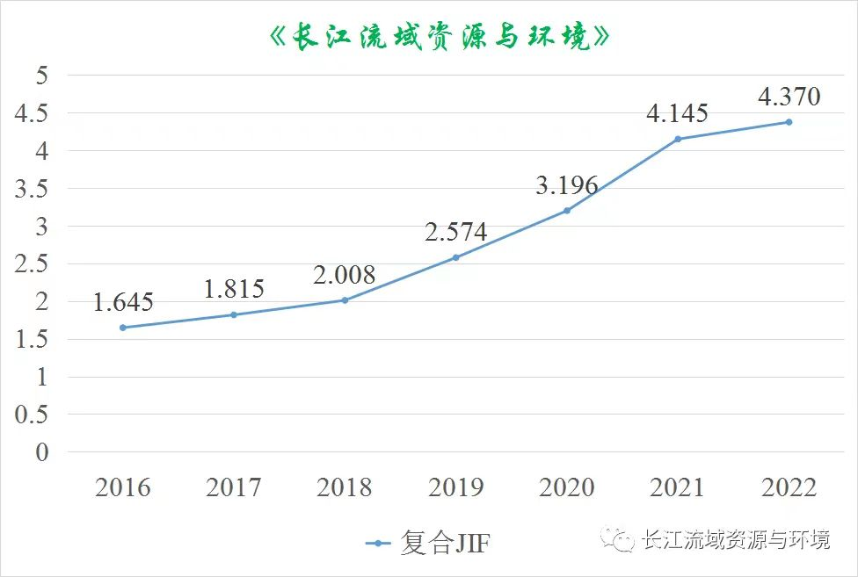
图1 图题
Fig.1 Title
附：论文字体字号要求
- 所有阿拉伯数字、英文字体：Times New Roman
- 中文标题：小二黑
- 中文作者：四号仿宋
- 中文作者单位：小五宋
- “摘要”“关键词”“中图分类号”“文献类型标识码”“文章编号”这几个字：小五黑；其他需要补充的内容部分：小五宋
- 正文部分：五号宋，行间距1.5倍
- 一级标题：四号黑
- 二级标题：五号黑
- 三级标题：五号楷
- “参考文献”4个字：四号黑；参考文献内容部分：六号宋
- 表题：小五黑；表格中的内容：六号宋
- 图题：小五宋；图中的文字：六号宋

收稿日期：2009-01-01；修回日期：2009-03-01 基金项目：国家自然科学基金重点项目（××××××××） 作者简介：×××（1980～ ），男/女，博士研究生，主要研究方向为××××.E-mail: bjb@mail.whlib.ac.cn *通讯作者E-mail:zzz@mail.whlib.ac.cn

